
1)

2)

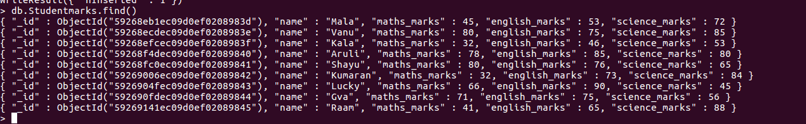
3)

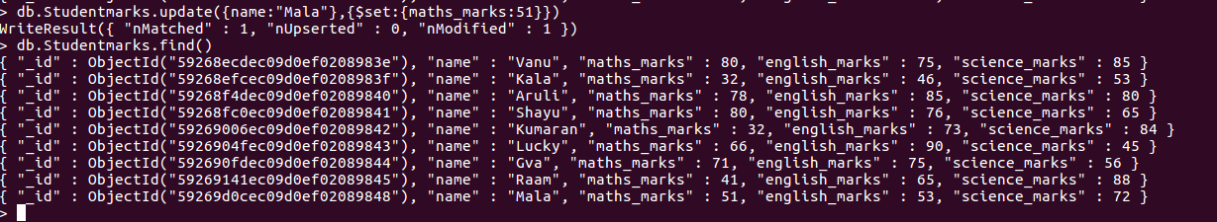
4)

5)

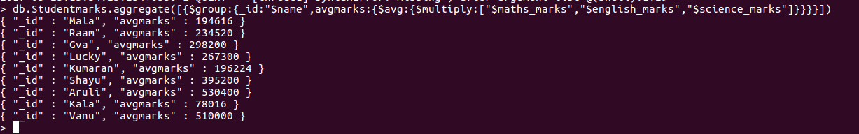
6)

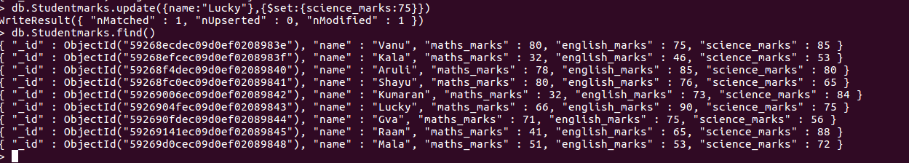
7)

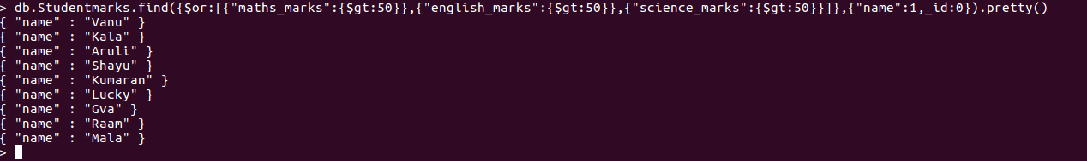
8)


9)

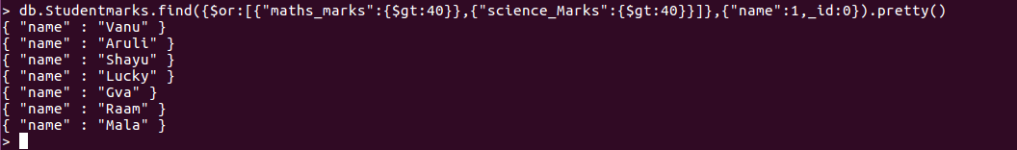
10)

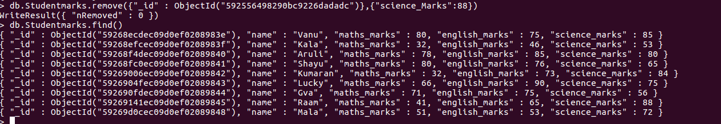
11)

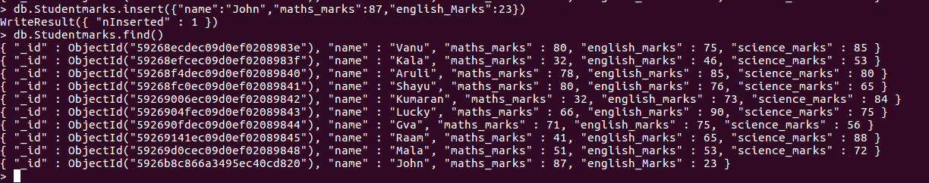
12)

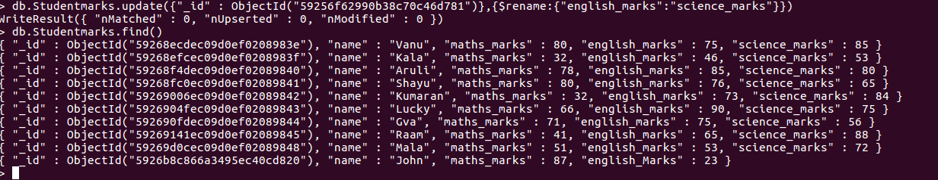
13)

